84. Šviesos diodo jungimas elektros grandinėje (elektronikos elementai elektros grandinėse)
Klasė, dalykas | 7–8 klasės, technologijos.
Numatoma veiklos trukmė | Apie 30 min.
Ugdomi mokinių gebėjimai pagal Pagrindinio ugdymo bendrąsias programas. Technologijos | 3.1. Analizuoti, kaip naudojamos medžiagos buityje.  4.2. Pagal sudarytą technologinę schemą atrinkti darbo priemones, medžiagas, organizuoti darbo vietą, saugiai, nuosekliai, kokybiškai, racionaliai gaminti gaminius, kontroliuoti technologinius procesus, sutvarkyti darbo vietą.
Mokinių pasiekimai pagal Integruoto gamtos mokslų kurso programą 5–8 klasėms | 8.7.1.3. Paaiškina buitinių elektros prietaisų svarbą gyvenimo kokybei ir geba juos rūšiuoti pagal paskirtį, naudojamą elektrinę galią; pagrindžia pažangių technologijų buityje reikšmę; paaiškina saugaus elgesio su elektros prietaisais principus; pasiūlo, kaip atsakingai rinktis buitinius elektros prietaisus, lyginant jų energinį efektyvumą, kad elektros naudojimas būtų tausus.
Probleminė situacija ir veiklos klausimas | Šviesos diodai plačiai naudojami elektroniniuose prietaisuose, būsto apšvietimui. Šviesos diodų lemputės – tai novatoriškiausias energiją taupantis apšvietimo būdas. Šviesos diodų lemputės – vienas svarbesnių technologinių laimėjimų žmonijos istorijoje.  Kokia šviesos diodo paskirtis elektros grandinėje?
Mokytojo veiklos siekiniai | Ugdyti mokinių gebėjimus:  suprasti ir paaiškinti elektros grandinės principinę schemą, ją surinkti ant maketavimo plokštės;  praktiškai pritaikyti įgytas teorines žinias apie elektronikos elementų – rezistorių ir šviesos diodų – jungimą į elektros grandinę.
Veiklos priemonės | Maketavimo plokštė*, jungiamieji laidai*, jungtis elementui 6F22 9V*, rezistoriai 470 Ω*, šviesos diodas 5 mm*, elementas 6F22 9V.
Veiklos eiga | Pasiruošimas tyrimui (gali būti atliekamas su mokiniais)  Ant stalų (darbastalių) patiesiami A3 formato balto popieriaus lapai (kad aiškiau matytųsi ir nepasimestų detalės). Gali būti pateikti lapai-šablonai su priemonių išdėstymo tvarka.  Tyrimas  - Pagal pateiktą aprašą susipažįstama su maketavimo plokštės naudojimu (žr. Elektronikos elementai elektros grandinėse, 4 ir 5 priedus). Aiškinamasi, kaip maketavimo plokštėje išdėstytos jungtys ir kaip tinkamai išdėstyti elektros grandinės dalis.  a)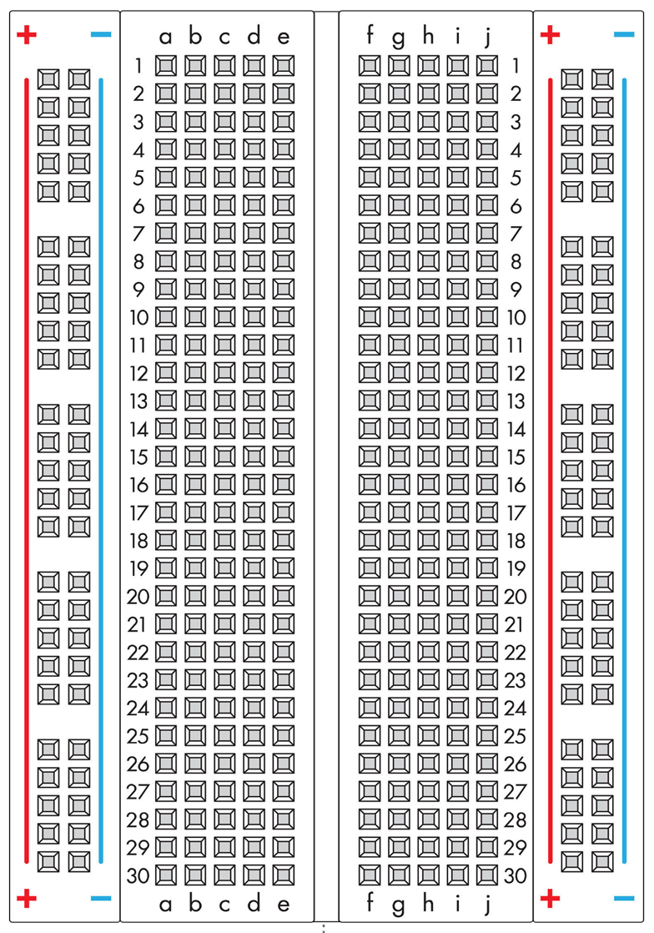  b) 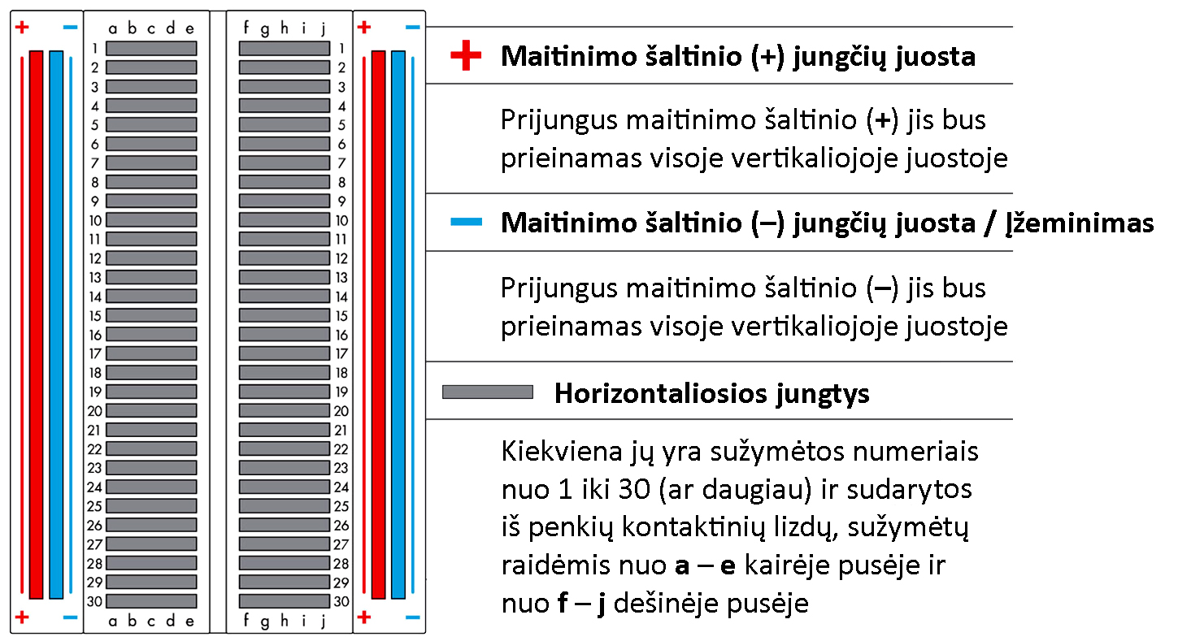  1 pav. Maketavimo plokštė (a). Jungčių išdėstymas (b)  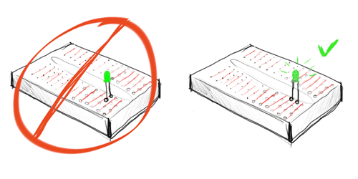  2 pav. Tinkamas elektros grandinės dalių išdėstymas maketavimo plokštėje  - Susipažįstama su pateikta elektros grandinės principine schema (žr. 3 pav.), įvardijamos ir apibūdinamos schemoje pavaizduotos elektros grandinės dalys (žr. Elektronikos elementai elektros grandinėse, 2 ir 6 priedus): elementų baterija, jungiklis, rezistorius, šviesos diodas. Nurodomas jų jungimo būdas – nuoseklusis.  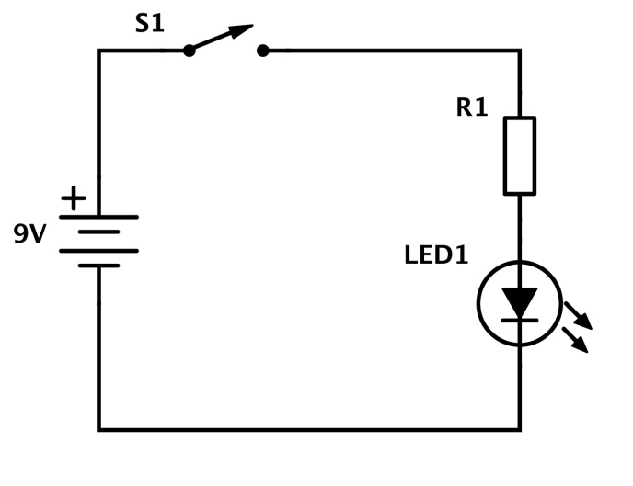  3 pav. Elektros grandinės principinė schema  - Nurodomi šviesos diodo naudojimo elektros grandinėje ypatumai: šviesos diodas praleidžia elektros srovę tik viena kryptimi – iš anodo į katodą (žr. 4 pav.); spinduliuoja šviesą, kai juo teka elektros srovė; siekiant apriboti tekančią šviesos diodu srovę, būtina prijungti rezistorių. Apibendrinant nusakomas laukiamas rezultatas: šviesos diodas spinduliuoja šviesą, kai juo teka elektros srovė.  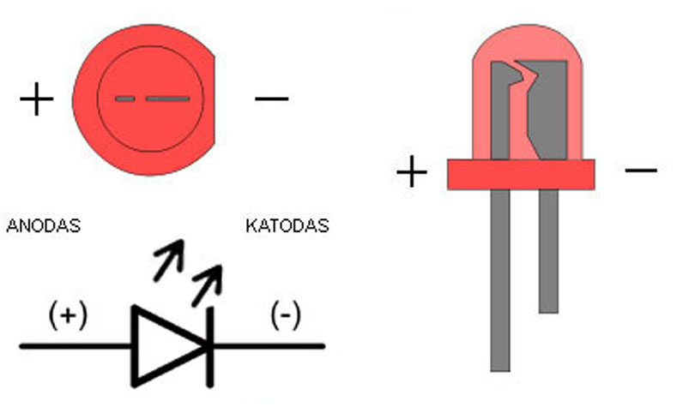  4 pav. Šviesos diodo elektrodų – anodo ir katodo – nustatymo pagal tris požymius schema  - Pasirenkamos reikiamos priemonės.  - Maketavimo plokštėje išdėstomos ir jungiamaisiais laidais sujungiamos elektros grandinės dalys: rezistorius, šviesos diodas. Jungiklis padaromas iš dviejų jungiamųjų laidų. Jungiant šviesos diodą, naudojamasi anodo ir katodo nustatymo pagal tris požymius schema (žr. 4 pav.): 1) katodo pusėje yra suplokštinta šviesos diodo galvutė; 2) katodo kontaktinė kojelė yra trumpesnė; 3) katodo dalis šviesos diodo galvutėje yra stambesnė.  - Prijungiama elementų baterija.  - Surinkus elektros grandinę patikrinama, ar visos jos dalys tinkamai sujungtos (žr. 5 pav.).  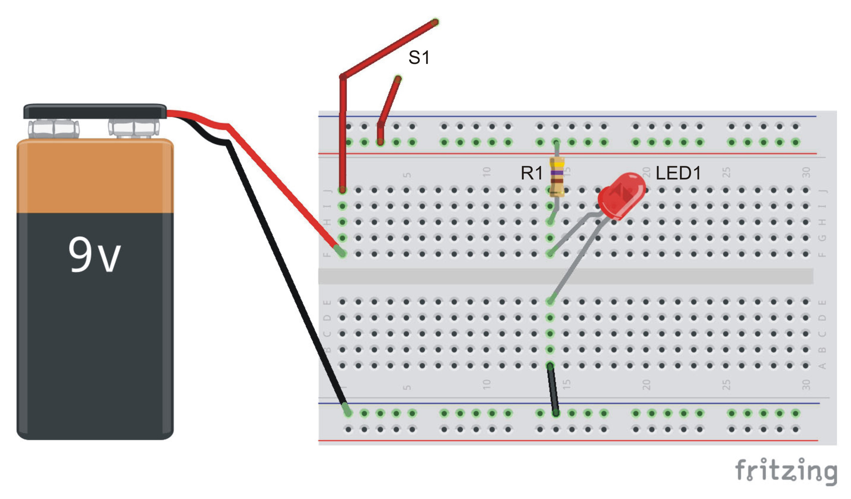  5 pav. Ant maketavimo plokštės surinkta elektros grandinė  - Įjungiamas jungiklis S1.  - Stebimas elektros grandinės veikimas, apibūdinamas gautas rezultatas: šviesos diodas spinduliuoja šviesą (žr. 5 pav.). Paaiškinama: šviesos diodas spinduliuoja šviesą, nes juo teka elektros srovė.  - Svarstomos ir aptariamos idėjos praktiniams kūrybiniams darbams.
Laukiamas mokinių veiklos rezultatas | Pirmasis pasiekimų lygmuo  Mokytojo padedamas, pagal pateiktus paveikslus (žr. 1 pav. Mokinio veiklos lape ir 5 pav. Veiklos eigos apraše) atrenka reikiamas priemones, sujungia elektros grandinę, atpažįsta joje naudojamas elektros grandinės dalis.  Antrasis pasiekimų lygmuo  Pagal elektros grandinės principinę schemą (žr. 1 pav. Mokinio veiklos lape) savarankiškai pasirenka reikiamas priemones ir nuosekliai, saugiai sujungia elektros grandinę. Paaiškina elektros grandinės schemą, įvardija joje naudojamas dalis.  Trečiasis pasiekimų lygmuo  Pagal elektros grandinės principinę schemą (žr. 1 pav. Mokinio veiklos lape) savarankiškai pasirenka reikiamas priemones, nuosekliai, saugiai ir racionaliai sujungia elektros grandinę. Paaiškina elektros grandinės principinę schemą ir jos dalių veikimo principus, padeda klasės draugams.
Rizikų įvertinimas | Svarbu prisiminti, kad elektros grandinėje šviesos diodas visada jungiamas kartu su rezistoriumi. Niekada nejunkite šviesos diodo tiesiai prie maitinimo elemento ar kito elektros srovės šaltinio!
Galimi tarpdalykiniai ryšiai | Fizika: elektros grandinė. Elektros grandinės jungimo būdai. Omo dėsnis.  Biologija: augalų apšvietimas.
Idėjos veiklai plėtoti | Kelių (2–3) šviesos diodų jungimas elektros grandinėje nuosekliai ir lygiagrečiai.  Rezistoriaus varžos ir šviesos diodo šviesumo pokyčiai. Potenciometro naudojimas elektros grandinėje.
Vaizdo įrašas | –
Mokinio veiklos lapas | Šviesos diodo jungimas elektros grandinėje (elektronikos elementai elektros grandinėse)
Priedai | 1 priedas (1). Apie elektros grandines  2 priedas (1). Elektronikos elementai ir komponentai  3 priedas (1). Elektronikos elementų ir komponentų išvadų atmintinė  4 priedas (1). Kaip sudaryta maketavimo plokštė  5 priedas (1). Maketavimo plokštės atmintinė  6 priedas (1). Elektros grandinių simbolių atmintinė

Elektros grandinių principinės schemos sukurtos programa SchemeIt
http://www.digikey.com/schemeit
Elektros grandinių surinkimo pavyzdžiai sukurti programa Fritzing
http://fritzing.org/home/

